DBLX-03 变配电室值班电工技能培训考核系统

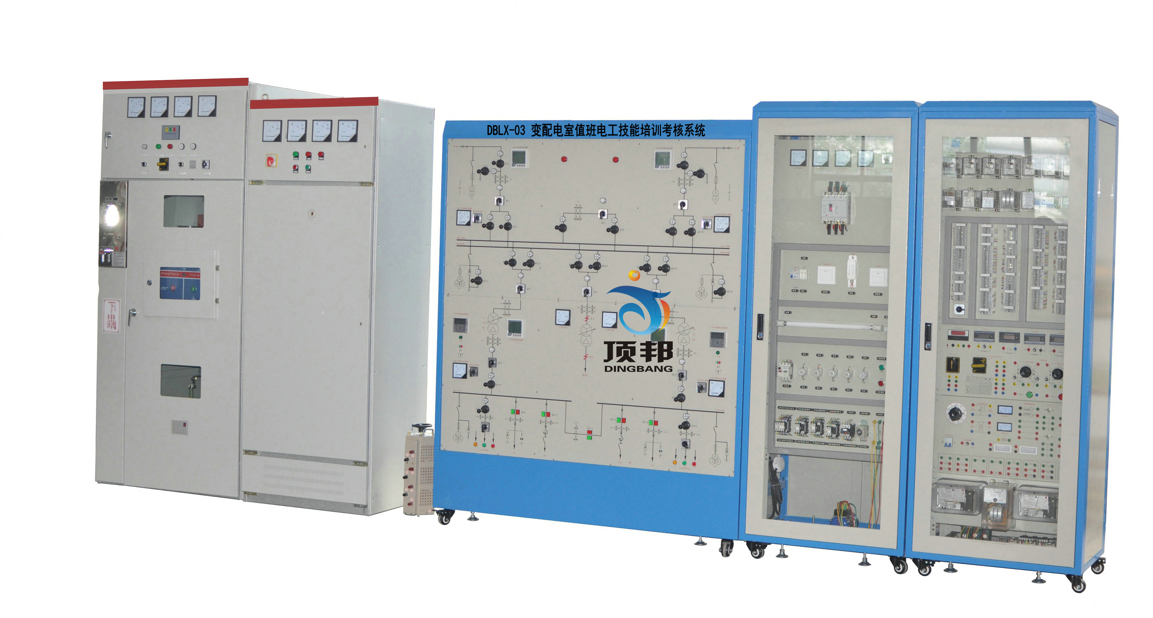
- 概 述
随着我国大中型企业逐年增多，电力工业迅速发展，电工需求量不断增加，变配电室值班电工紧缺；“DBLX-03变配电室值班电工技能培训考核系统”就是为配合变配电室值班电工考级，依据劳动和社会保障部《变配电室值班电工职业标准》，参考劳动和社会保障部、电力行业职业技能鉴定指导中心、机械工业职业技能鉴定指导中心、能源部电力司编写的相关职业技能鉴定指导书、培训大纲、培训教材、题库而研制的。本系统以35KV变电站为一次系统模型，采用部分典型、常用一次真实元件与系统模拟控制屏相结合的形式，实训项目涉及变配电室的高低压电器与成套设备、监盘与抄表、电力继电器及继电保护、倒闸操作、典型低压电气线路等内容，可以作为职业学校、技工学校的供配电专业及相关专业学生实训设备和变配电室值班电工培训考核鉴定平台。
- 特 点
- 一次系统采用典型、现场常用的真实元件，全力创造专业岗位的真实环境；
- 一次系统接线典型、丰富，可以模拟实现各种要求下的倒闸操作；
- 实训项目齐全，能较好地满足培训考核鉴定要求。
- 技术性能
- 输入电源: 三相五线～380V±10% 50HZ
- 容量:＜5kVA
- 工作环境:温度-10℃～+40℃ 相对湿度＜85%(25℃) 海拨＜4000m
- 实训项目
高、低压开关与成套设备的认知与操作
- 10kV高压隔离开关的认知与操作
- 10kV高压真空断路器的认知与操作
- 10kV高压开关柜的认知与操作
- HD13型低压刀开关的认知与操作
- DW15型低压万能断路器的认知与操作
- 低压塑壳断路器的认知与操作
- 0.4kV低压开关柜的认知与操作
高、低压电流、电压互感器的认知与接线
- 高、低压电流互感器的认知与接线
- 高、低压电压互感器的认知与接线
电力继电器结构认识与特性测试
- 电流继电器的特性
- 电压继电器的特性
- 中间继电器的特性
- 时间继电器的特性
- 闪光继电器的特性
- 反时限继电器的特性
供配电系统继电保护
- 供电线路带时限过电流保护电路的接线与调试
- 供电线路低电压启动过电流保护电路的接线与调试
- 供电线路电流速断保护电路的接线与调试
- 供电线路电流反时限过电流保护电路的接线与调试
- 配电变压器过电流保护电路的接线与调试
- 配电变压器的电流速断保护电路的接线与调试
- 配电变压器的过负荷保护电路的接线与调试
- 变压器的模拟超温保护
供配电系统的二次回路与自动装置
- 断路器的控制和信号回路
- 6～35KV系统的绝缘监视装置电路
- 供配电系统一次重合闸
- 线路过电流保护与自动重合闸综合
- 功率因数补偿
35kV变电站监盘与抄表
- 三相多功能智能仪表的使用和参数设置
- 智能温湿度控制器的使用和参数设置
- 系统运行状态监视
- 35kV双路进线电量监测
- 35kV变电站主变电量监测
35kV变电站倒闸操作
- 系统运行方式切换倒闸操作
- 线路停电倒闸操作
- 线路送电倒闸操作
- 两路进线供电转一路供电倒闸操作
- 一路进线供电转两路供电倒闸操作
- 双母运行状态切换倒闸操作
- 分段单母运行状态切换倒闸操作
- 母线从运行状态转检修倒闸操作
- 母线从检修状态转运行倒闸操作
- 变压器从运行状态转检修倒闸操作
- 变压器从检修状转运行倒闸操作
- 变压器从运行状态转冷备用倒闸操作
- 变压器从运行状态转热备用倒闸操作
- 变压器从冷备用状态转运行倒闸操作
- 变压器从热备用状态转运行倒闸操作
- 出线开关从运行状态转检修倒闸操作
- 出线从检修状态转冷备用倒闸操作
- 出线从冷备用转热备用倒闸操作
- 出线从热备用转运行倒闸操作
- 出线从检修转运行倒闸操作
- 典型低压电气线路的接线与调试
- 配置清单
序号 | 名称 | 规格型号 | 单位 | 数量 | 备注
 | 高压开关柜 | 800×1500×2300mm | 台 | 1
 | 低压开关柜 | 600×800×2200mm | 台 | 1
 | 模拟倒闸屏 | 1660×700×2200mm | 台 | 1
 | 低压控制柜 | 800×600×2200mm | 台 | 1
 | 常规继电保护柜 | 800×600×2200mm | 台 | 1
 | 三相自耦调压器 | 3KVA | 台 | 1
 | 监控软件 |  | 套 | 1
 | 实训导线 |  | 批 | 1
 | 实训指导书 |  | 本 | 1

